Opis przedmiotu zamówienia

Przedmiotem zamówienia jest dostawa i montaż elementów wyposażenia placu zabaw w Szkole Podstawowej nr 4 im. I. J. Paderewskiego, oddziały przedszkolne ul. Kochanowskiego 8 Pruszczu Gdańskim, a także wykonanie nawierzchni bezpiecznej (gumowej amortyzującej) – w ramach wyposażenia, gdzie wprost Zamawiający tego wymaga.

Powierzchnia placu zabaw: 769,5 m²

Zestawienie urządzeń:

1. Nazwa: Zadaszony domek z piaskownicą bez nawierzchni bezpiecznej.

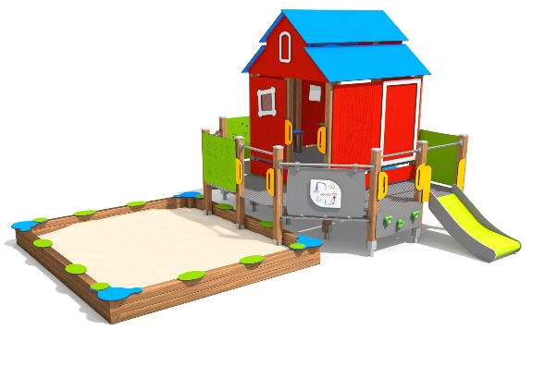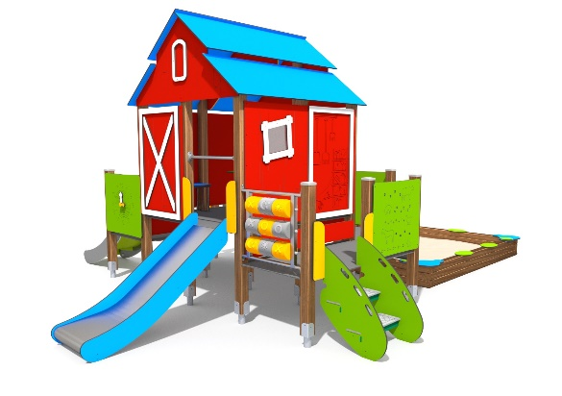

Domek z piaskownicą przeznaczony dla dzieci w wieku 3 - 7 lat, zawiera: dwuspadowe zadaszenie domku chroniące przed opadami atmosferycznymi, ścianki domku z wejściem do środka i oknami (wewnątrz domku siedziska), dwie zjeżdżalnie (każda w innej wysokości, przy czym wyjście na jedną zjeżdżalnię z poziomu wnętrza domku a drugie z poziomu podestu), piaskownicę z atestowanym piaskiem i siedziskami (minimum 10 siedzisk), ściankę wspinaczkową z poziomu gruntu na podest, schodki z poręczami (mogą być z płyty) minimum 3 stopniowe – 2 stopnie i podest, grę „kółko – krzyżyk”, podest domku wyposażony w zabezpieczające balustrady z kolorowych płyt z akcentami tematycznymi (np. zegar, mapa, postacie, etc. - za wyjątkiem miejsc gdzie występują zjeżdżalnie, schodki oraz wyjście do piaskownicy z poziomu podestu).
Wymiary minimalne: 450 x 600 cm
Strefa bezpieczeństwa minimum: 800 x 900 cm
Wysokość całkowita minimum: 300 cm
Wysokość swobodnego upadku maksimum: 99 cm
Materiały:
- drewno drzew iglastych, bezrdzeniowe, impregnowane, całkowicie odporne na wodę;
- kotwy cynkowane i malowane proszkowo;
- ścianki z kolorowego trójwymiarowego polietylenu HDPE o grubości minimum 15 mm;
- gra przestrzenna ruchoma „kółko - krzyżyk” wykonana z polietylenu lub innego równoważnego tworzywa sztucznego kształtowanego rotacyjnie z symbolami naniesionymi w formie;
- antypoślizgowa płyta podestowa HPL HEXA o grubości minimum 10 mm w kolorze antracytowym;
- ślizgi ze stali nierdzewnej o parametrach nie gorszych niż AISI304, płyty boczne z polietylenu HDPE o grubości minimum 15 mm;
- złączki aluminiowe;
- kamienie wspinaczkowe wykonane z mieszanki kruszyw i kolorowych żywic poliestrowych w kolorze zielonym;
- atestowany piasek do piaskownicy;
- Materiały odporne na promieniowanie UV.

2. Nazwa: Zadaszony domek przystań z piaskownicą – statek z nawierzchnią bezpieczną.

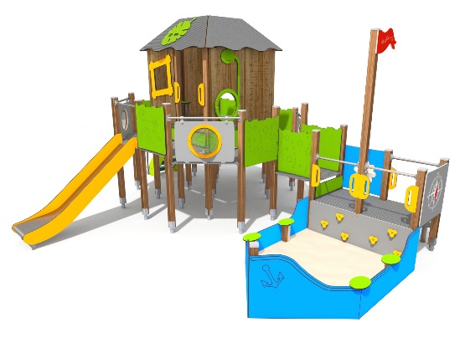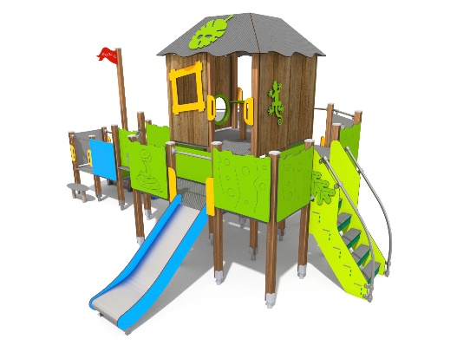
Domek przystań z piaskownicą –przeznaczony dla dzieci w wieku 3 - 7 lat, zawiera: zadaszenie domku (zadaszenie domku nie musi być pełne, daszek może być częściowy), ścianki domku z wejściem do środka i oknami, wewnątrz domku siedziska i stolik, 2 zjeżdżalnie, ściankę wspinaczkową z poziomu gruntu na podest, schody minimum 6 stopniowe z poręczami – 5 stopni i podest, piaskownicę z atestowanym piaskiem w kształcie statku z siedziskami dla dzieci (minimum 4 siedziska), przejście z poziomu podestu łączące domek z piaskownicą, drewniany maszt i flagę, podest domku wyposażony w zabezpieczającą balustradę z kolorowych płyt z akcentami tematycznymi (np. zegar, mapa, postacie etc.), przy czym w płytach balustrady zamontowane będą przynajmniej 2 szt. bulajów w kształcie połowy kuli z bezpiecznego bezbarwnego tworzywa sztucznego - za wyjątkiem miejsc gdzie występują zjeżdżalnie, schodki oraz wyjście do piaskownicy.
Wymiary minimalne: 650 x 650 cm
Strefa bezpieczeństwa minimum: 1000 x 950 cm
Wysokość całkowita minimum: 330 cm
Wysokość swobodnego upadku maksimum: 130 cm
Materiały:
- drewno drzew iglastych, bezrdzeniowe, impregnowane, całkowicie odporne na wodę;
- kotwy cynkowane i malowane proszkowo;
- ścianki z kolorowego trójwymiarowego polietylenu HDPE o grubości minimum 15 mm;
- bulaj w kształcie połowy kuli o średnicy minimum 400 mm;
- elementy złączne takie jak śruby, nakrętki, podkładki wykonane ze stali nierdzewnej;
- antypoślizgowa płyta podestowa HPL HEXA o grubości minimum 10 mm w kolorze antracytowym;
- ślizgi ze stali nierdzewnej o parametrach nie gorszych, niż AISI304, płyty boczne z polietylenu HDPE o grubości minimum 15 mm;
- złączki aluminiowe;
- kamienie wspinaczkowe wykonane z mieszanki kruszyw i kolorowych żywic poliestrowych w kolorze żółtym;
- system łączników i klamer wykonanych z mocnych stopów aluminiowych;
- atestowany piasek do piaskownicy;
- nawierzchnia bezpieczna gumowa HIC= min. 1,4 m, grubość min. 40 mm, kolor zielony;
- obrzeże betonowe z nakładką gumową w kolorze zielonym;
- Materiały odporne na promieniowanie UV.

3. Nazwa: Zjazd linowy bez nawierzchni bezpiecznej.
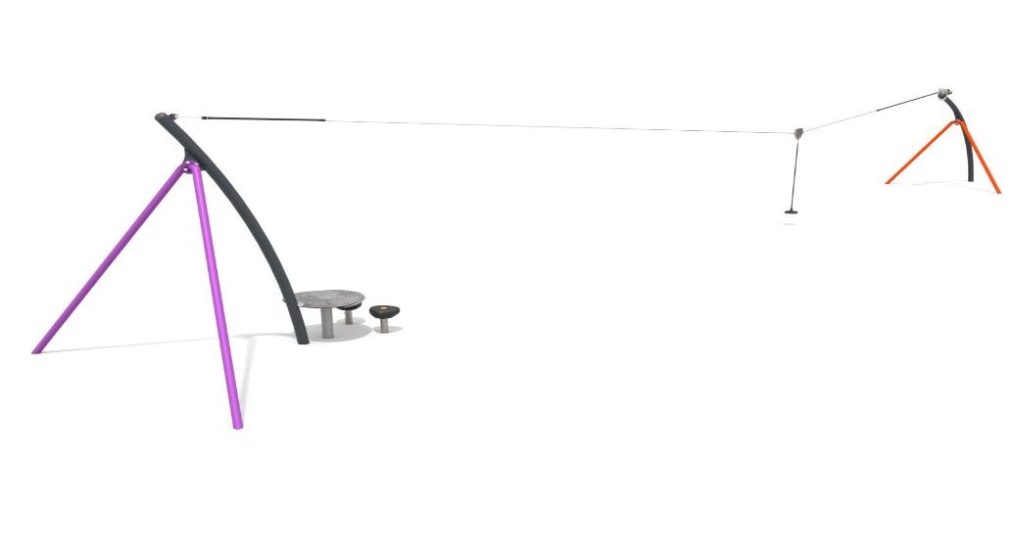
Zjazd linowy przeznaczony dla dzieci w wieku 5-14 lat, zawiera: konstrukcję stalową do zjazdu, antypoślizgowe płyty podestowe, linę do mocowania stalowej konstrukcji.
Wymiary minimum: 400 x 2000 cm
Strefa bezpieczeństwa minimum: 400 x 2000 cm
Przestrzeń wolna minimum: 80 m²
Wysokość całkowita maksimum: 400 cm
Wysokość swobodnego upadku maksimum: 99 cm
Materiały:
- konstrukcja ze stali o parametrach nie gorszych niż S235JR;
- lina o średnicy co najmniej 10 mm – plecionka wykonana z cynkowanych drutów stalowych;
- minimum 3 antypoślizgowe płyty podestowe, dopuszczalne na różnych wysokościach, z kolorowego tworzywa HPL o grubości minimalnej 13 mm;
- elementy konstrukcji wykonania ze stali nierdzewnej o parametrach nie gorszych niż AISI304;
- Materiały odporne na promieniowanie UV.

4. Nazwa: Huśtawka wagowa zwierzę bez nawierzchni bezpiecznej.
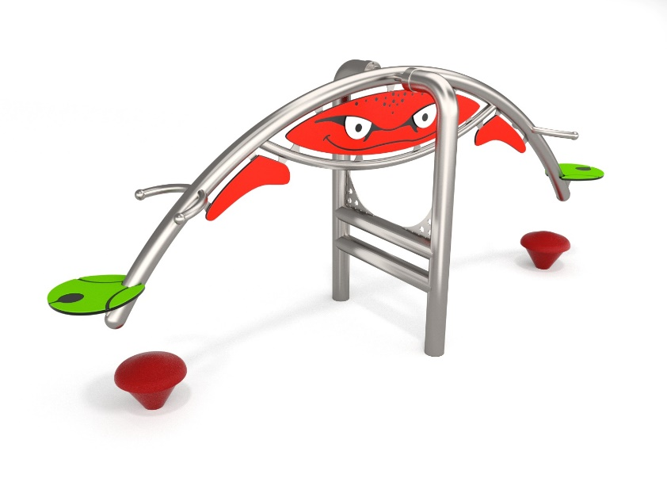
Huśtawka wagowa zwierzę przeznaczona dla dzieci w wieku 3-12 lat, zawiera: konstrukcję ze stali nierdzewnej do huśtania się, dwa odboje gumowe wykonane z miękkiej i trwałej gumy EPDM, płyty ścianek z kolorowego polietylenu HDPE, płytki ścianek i podestów z kolorowego tworzywa HPL.
Wymiary minimum: 300 x 80 cm
Strefa bezpieczeństwa minimum: 500 x 250 cm
Wysokość całkowita maksimum: 130 cm
Wysokość swobodnego upadku maksimum: 99 cm
Materiały:
- konstrukcja ze stali nierdzewnej o parametrach nie gorszych, niż AISI304 całkowicie odporna na warunki atmosferyczne;
- płyty ścianek z kolorowego trójwarstwowego polietylenu HDPE o grubości minimum 15 mm, całkowicie odporny na wilgoć i UV;
- płyty ścianek i podestów z kolorowego tworzywa HPL o grubości minimum 13 mm (czarna płyta HPL o grubości minimum 8 mm), całkowicie odpornego na wilgoć i UV;
- odbój gumowy wykonany z miękkiej i trwałej gumy EPDM;
- Materiały odporne na promieniowanie UV.

5. Nazwa: Tablica do rysowania na plac zabaw bez nawierzchni bezpiecznej.

Tablica do rysowania przeznaczona dla dzieci w wieku 3-7 lat, zawiera: płyty ścianek i podestów
z kolorowego tworzywa HPL, drewno drzew iglastych, słupy drewniane mocowane do gruntu, stalowe kotwy, bezpieczne zaślepki słupów drewnianych.

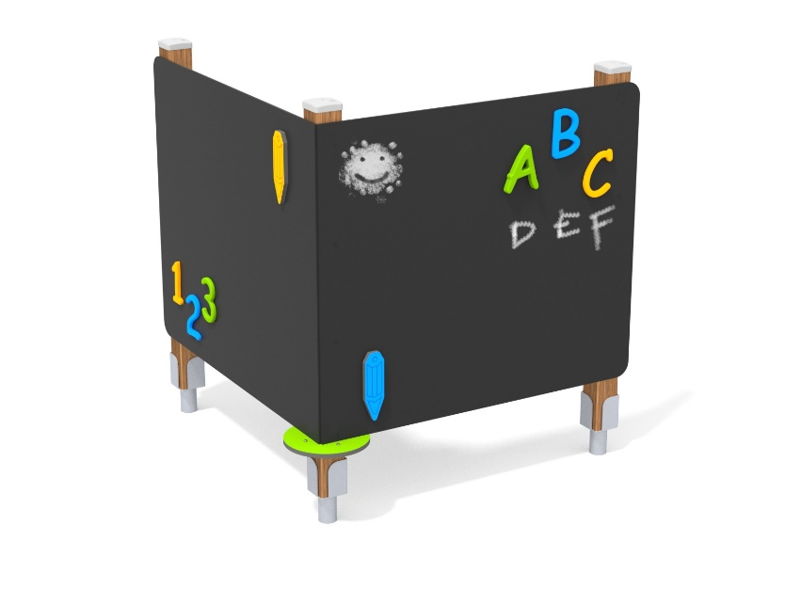
Materiały:
- płyty ścianek i podestów z kolorowego tworzywa HPL o grubości 13 mm (czarna płyta HPL o grubości 8 mm), całkowicie odporna na wilgoć i UV;
- drewno drzew iglastych o przekroju minimum 90x90 mm, bezrdzeniowe, klejone warstwowo klejami poliuretanowymi całkowicie odpornymi na wodę, drewno poddane trzyetapowemu procesowi impregnacji;
- stalowe kotwy cynkowanych proszkowo i malowane proszkowo;
- bezpieczne zaślepki słupów drewnianych wykonane z poliamidu formowanego metodą wtryskową;
- Materiały odporne na promieniowanie UV.

Załączone zdjęcia mają charakter poglądowy. Zamawiający dopuszcza urządzenia podobne spełniające przedstawione wymagania.

Ze względu na specyfikę przedmiotu zamówienia, Zamawiający nie może opisać przedmiotu zamówienia za pomocą dostatecznie dokładnych określeń, zwłaszcza w zakresie wyglądu niektórych urządzeń, dlatego posługuje się przykładowymi wizualizacjami. Zamawiający dopuszcza możliwość składania ofert równoważnych, o parametrach nie gorszych, niż w opisach.

UWAGA: Do formularza ofertowego należy załączyć proponowaną wizualizację oferowanych urządzeń zabawowych wraz z opisem potwierdzającym spełnianie wymaganych parametrów, która podlegać będzie badaniu pod kątem wymagań SWZ.

Wytyczne ogólne:
- Konstrukcja zestawów zabawowych wykonana ze stali ocynkowanej i malowanej proszkowo
lub stali nierdzewnej. Daszki i bariery (boczki) oraz ozdobniki z tworzywa HDPE/HPL. Wszystkie śruby łączeniowe ze stali nierdzewnej.
- Dostawa i montaż urządzeń powinny być wykonane zgodnie z obowiązującymi normami.
- Wszystkie urządzenia muszą być fabrycznie nowe, nieużywane i nieregenerowane wolne od wad fizycznych i prawnych, muszą posiadać dokumenty potwierdzające wykonanie ich zgodnie
z normami bezpieczeństwa z grupy PN-EN 1176 (dostarczane na etapie odbioru przedmiotu zamówienia), lub normami równoważnymi (nie gorszymi niż określone w tej normie).
- Nawierzchnia musi być zgodna z normami PN-EN 1177 lub normą równoważną (parametry
nie gorsze, niż określone w ww. normie).
- Certyfikaty lub deklaracje zgodności Wykonawca jest zobowiązany złożyć wraz z wnioskiem materiałowym lub przed dokonaniem odbioru zamontowanych urządzeń.
- Wykonawca wraz z ofertą jest zobowiązany złożyć karty katalogowe przedstawiające rysunki lub zdjęcia oferowanych urządzeń, w których powinny znajdować się wymiary urządzeń, wymiary stref bezpieczeństwa.
- Dopuszcza się rozbieżność wymiarów urządzeń i stref bezpieczeństwa w tolerancji +/- 2%
(nie dotyczy to wysokości swobodnego upadku).
- Zamawiający nie dopuszcza zastosowania innego rodzaju materiałów na urządzenia niż wskazano w dokumentacji technicznej.
- Wszystkie urządzenia muszą być kotwione w podłożu przy pomocy fundamentu betonowego.
- Urządzenia powinny odznaczać się wysoką odpornością na oddziaływaniem czynników atmosferycznych oraz uszkodzenia w wyniku aktów wandalizmu.
- Elementy łączące wzajemnie poszczególne elementy urządzeń powinny być wykonane ze stali nierdzewnej, wystające końcówki elementów złącznych zabezpieczone plastikowymi zaślepkami.
- Okres gwarancji na zamontowane urządzenia winien wynosić co najmniej 36 miesięcy.
- Wszelkie reklamacje Zamawiający będzie zgłaszać Dostawcy niezwłocznie po dostawie. Wymiana związana z reklamacją będzie dokonana na koszt Dostawcy z serwisem na terenie Zamawiającego.
- Zapłata zostanie dokonana na konto Dostawcy w terminie 30 dni od daty dostarczenia faktury po prawidłowo wykonanej dostawie wraz z montażem, odebranej bez uwag protokołem odbioru podpisanym przez przedstawiciela Dostawcy i Zamawiającego.

